Konzept für das Thesis Project [ca. 5 Seiten]
Ein Tag im Krankenhaus
- projektabhängige Materialien (visuelles Konzept, Treatment, Storyborad, Game Concept … )
Animatic (stand 3.11.)
https://youtu.be/qRcTEYKnao8
Scenen die noch hinzugefügt/geändert werden:
- Beim Sturz Sicht vom Kätzchen wie der Boden näherkommt
- Kätzchen bekommt einen Saft gegen die Schmerzen
- Mehr Fokus auf das Röngtenbild
Character Arts:
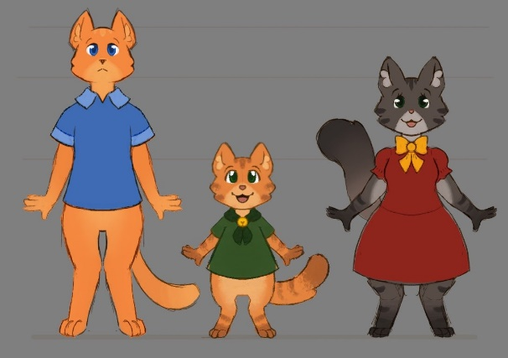
Papa – Kätzchen - Mama
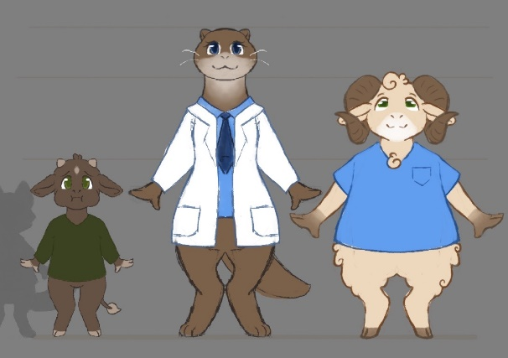
Mino (die Kuh im Wartezimmer) – Fr. Dr. Otter – Krankenpfleger Schaf

Skript

Szene 1 – Auf dem Spielplatz
Erzähler (warm, freundlich):
An einem sonnigen Nachmittag spielt das kleine Kätzchen fröhlich auf dem Klettergerüst. Es springt, klettert und schnurrt vor Freude.
Kätzchen (vergnügt):
„Ich lande ja sowieso immer auf meinen Pfoten!“
Erzähler:
Doch dann… rutscht es plötzlich ab! Ein leiser Schreckmoment – plumps! – landet das Kätzchen auf dem Boden.
Kätzchen (überrascht, mit leiser Stimme):
„Aua… mein Arm…“
Erzähler:
Tja, manchmal bedeutet „auf den Pfoten landen“ nicht unbedingt „ohne wehzutun“.

Szene 2 – Im Krankenhaus
Erzähler:
Mama Katze und Papa Katze bringen das Kätzchen schnell ins Krankenhaus.
Im Wartezimmer heißt es nun: warten
Erzähler (schmunzelnd):
Mama füllt Berge an Papier aus, während Papas Schwanz nervös hin und her peitscht. Es ist schließlich das erste Mal, dass ihr Kätzchen ins Krankenhaus muss!
Neugierig sieht sich Kätzchen die anderen Patienten im Wartezimmer an.
In der Ecke sitzt eine Kuh – ganz grün im Gesicht und über einen Eimer gebeugt.
Kätzchen (flüsternd):
„Puh… das sieht gar nicht lustig aus. Vielleicht ist es anstrengend, mit so vielen Mägen krank zu sein.“

Szene 3 – Das Wartezimmer
Erzähler:
Nach einigen Minuten wird eine Giraffe auf einer Liege herein gerollt – mit einer großen Stütze um den langen Hals.
Kätzchen (flüsternd):
„Was der wohl passiert ist?“
Krankenschwester (freundlich):
„Die Griffa bitte!“
Kätzchen (verwundert):
„Aber… die ist doch nach uns gekommen?“
Mama Katze (lächelnd):
„Im Krankenhaus werden die Patienten nach Dringlichkeit behandelt, mein Schatz. Die Giraffe scheint sich sehr weh getan zu haben.“
Erzähler:
Schon bald wird auch Familie Katze in ein Wartezimmer gebracht, doch nun heißt es wieder warten … und nochmal warten.
Während das Kätzchen sitzt und wartet, schaut es sich neugierig um. Der Raum ist sauber, riecht aber komisch. Auf den Wänden hängen medizinisch aussehende Poster mit Abbildungen von Knochen und anderen Körperteilen.

Szene 4 – Im Behandlungszimmer
Erzähler:
Ein paar Minuten später wird endlich auch Familie Katze aufgerufen.
Es wirkt fast wie eine Ewigkeit, doch schließlich kommen Frau Dr. Otter und Herr Schaf, der freundliche Krankenpfleger, in das Behandlungszimmer.
Herr Schaf:
„Dein Arm ist wahrscheinlich gebrochen, kleines Kätzchen. Wir machen ein Röntgenbild, um sicherzugehen.“
Kätzchen (ängstlich):
„Tut das weh?“
Arzt (beruhigend):
„Nein, überhaupt nicht! Röntgen ist wie ein Foto – nur dass wir in den Körper hineinschauen können.“
Erzähler (ruhig erklärend):
Die Ärtztin zeigt auf das große Gerät und erklärt, dass es Strahlen durch den Körper schickt.
Knochen sehen auf dem Bild hell aus, Muskeln eher grau, und die Lunge – die voller Luft ist – wird dunkel dargestellt.
Arzt:
„Damit du geschützt bist, bekommst du diese schwere Schürze. Sie ist mit Blei gefüllt und hält die Strahlung ab. Das ist so, als würdest du unter einem Sonnenschirm sitzen, damit du keinen Sonnenbrand bekommst.“
Erzähler:
Wenig später ist klar: Der Arm ist tatsächlich gebrochen.
Arzt (aufmunternd):
„Das heilt von ganz allein, du musst ihn nur ein paar Wochen ruhig halten. Dafür bekommst du jetzt einen Gips. Und schwupps – ist alles halb so wild!“
Kätzchen (tapfer):
„Okay… dann halte ich ganz still!“

Szene 5 – Am nächsten Tag
Erzähler:
Am nächsten Tag trifft das Kätzchen seine Freunde.
Stolz zeigt es ihnen den weißen Gips.
Freunde (durcheinander, begeistert):
„Oh, den müssen wir unbedingt bemalen!“
„Ich mal dir eine Sonne drauf!“
„Und ich eine kleine Maus!“
Erzähler:
Bald ist der Gips bunt verziert – mit Blumen, Sternen und fröhlichen Bildern.
Und das Kätzchen? Das strahlt wieder über beide Ohren.

Schlussszene
Erzähler (sanft, abschließend):
Manchmal tut etwas weh, manchmal dauert Heilung ein wenig.
Aber mit Geduld, Mut – und lieben Freunden – wird alles wieder gut.
(Sanfte Musik, Kätzchen lacht, Kamera zoomt heraus)

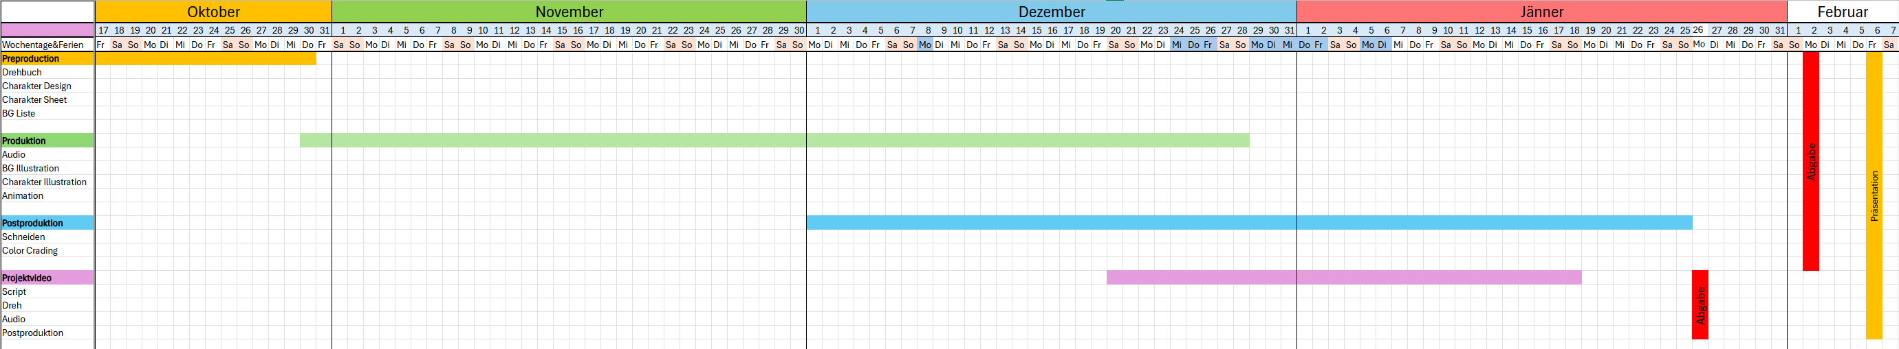
Zeitplan/Projektplan

schriftliches Konzept für die Masterarbeit
Wunschbetreuer: Hagler
Support: Wolfersberger

Zentrale Fragestellung
Im Zentrum der geplanten Masterarbeit steht die Frage, welche Medien existieren, um Kindern medizinische Prozesse kindgerecht zu vermitteln, und welche davon in Krankenhäusern und Arztpraxen tatsächlich Verwendung finden. Ziel ist es, herauszufinden, wie Ärztinnen, Ärzte und Pflegepersonal mit Kindern über medizinische Eingriffe und Behandlungen kommunizieren, und ob dabei ausschließlich mündliche Kommunikation eingesetzt wird oder visuelle und narrative Hilfsmittel wie Bücher, Animationen, Videos oder digitale Anwendungen eine ergänzende Rolle spielen.
Ein weiterer Aspekt betrifft die Verwendungskontexte dieser Medien: In welchen Bereichen (z. B. im Wartezimmer, während der Aufklärung vor Operationen, auf Station oder in der Reha) kommen kindgerechte Informationsmaterialien zum Einsatz? Dabei soll untersucht werden, welche Formate (Pixibücher, Erklärvideos, Animationen, interaktive Anwendungen) sich als besonders effektiv oder beliebt erwiesen haben.
Neben einer aktuellen Bestandsaufnahme wird auch ein historischer Überblick über die Entwicklung der kindgerechten medizinischen Kommunikation gegeben. Dabei soll aufgezeigt werden, wie sich der Umgang mit kindlichen Patient:innen im Laufe der Zeit verändert hat – von der rein ärztlich dominierten Informationsvermittlung hin zu einem stärker empathischen, altersgerechten Dialog.
Ein wichtiger Teil der Arbeit besteht darin, den Bedarf an solchen Medien einzuschätzen: Besteht gegenwärtig ein ausreichendes Angebot an kindgerechten Erklärmedien, oder gibt es Bereiche mit deutlichem Nachholbedarf? Da das exemplarische Thema der Arbeit „Knochenbrüche“ behandelt, soll außerdem analysiert werden, bei welchen weiteren Krankheitsbildern oder medizinischen Prozessen (z. B. Operationen, Impfungen, Diagnostik, Zahnarztbesuche) ein besonders hoher Bedarf an kindgerechter Aufbereitung besteht.

Reflexion und Kontextualisierung (Verbindung zum Projekt)
Das praktische Projekt, das im Rahmen dieser Masterarbeit entsteht, soll Kindern erklären, was im Krankenhaus passiert, wenn sie sich einen Knochen brechen. Ziel ist es, medizinische Abläufe wie Röntgen, Gipsanlage oder Narkose so aufzubereiten, dass sie verständlich, angstfrei und gleichzeitig informativ vermittelt werden.
Die im theoretischen Teil der Arbeit analysierten Medien und Kommunikationsformen dienen dabei als wissenschaftliche und gestalterische Grundlage. Sie zeigen sowohl die positiven Effekte bestehender Ansätze (z. B. die Reduktion von Angst und Unsicherheit bei Kindern durch Erklärvideos oder Bilderbücher) als auch deren Verbesserungspotenzial – etwa in Bezug auf Aktualität, gestalterische Qualität oder medizinische Genauigkeit.
Das Projekt soll somit nicht nur eine eigene kreative Umsetzung liefern, sondern auch einen Beitrag zur Weiterentwicklung bestehender Informationsmedien leisten. Dabei wird reflektiert, wie Design und Didaktik gezielt eingesetzt werden können, um Vertrauen aufzubauen, Ängste zu reduzieren und das Verständnis für medizinische Abläufe zu fördern.

Literatur und Referenzen
  - https://link.springer.com/article/10.1007/s00101-015-0001-2
Kommunikation mit Kindern - Befasst sich mit der Wichtigkeit auf die Ängste von Kindern, auf verschiedenste Arten, einzugehen um negative Placebo-/Noceboeffekte zu vermeiden
  - https://link.springer.com/chapter/10.1007/978-3-662-67353-9_1
Kinder und Jugendliche im Krankenhaus – Verbesserungsbedarf
  - https://ediss.sub.uni-hamburg.de/bitstream/ediss/11631/1/Ha%cc%88rter%2c%20Valentina_28042025.pdf
Effekte eines kinderfreundlichen Erklärvideos auf die Angst vor einer Operation bei Kindern und Jugendlichen:
Eine randomisiert-kontrollierte Studie
die Gruppe der ein kinderfreundliches Erklärungsvideo, bezüglich einer anstehenden Operation, gezeigt wurde, meldeten weniger Sorgen als die Kontrollgruppe (erhielten Standard Informationen durch Pflegepersonal)

Beispiele aus der Praxis:
In mehreren Krankenhäusern, wie etwa im Krankenhaus Wien Nord oder im Landesklinikum Mödling, werden bereits kindgerechte Bücher eingesetzt.
häufig in Kooperation mit medizinischen Unternehmen wie Drägerwerk. Beispiele sind:
Das Krankenhaus Wien Nord sellt „Operation Traumland – Tim bekommt eine Narkose“ und „Mission Schlafgut“, welche beide von der Firma Drägerwerk AG & Co. KGaA gespendet wurden, zur Verfügung.
Bei dem Landesklinikum Mödling muss auch zwischen der Kinder- und Jugendambulanz und der Kinder- und Jugendstation unterschieden werden.
Die Ambulanz stellt „LEA wird Ärztin“ und „LEO und der Keim“ zur verfügung, wärend die Station „LEO im Klinikum“, „Frau Löffel und Herr Pfote“, „Frau Licht kommt zu uns“ und „Mahlzeit Leo!“ zur Verfügung.
Die Bücher wurden vom der NÖ Landesgesundheitsagentur zur Verfügung gestellt und umfassen viele verschiedenen Themen. Dies illustriert, wie unterschiedlich die Ansätze zur kindgerechten Wissensvermittlung sein können. Familien können diese auch mit nach Hause nehmen.
„Leni geht zum Arzt“ ist eine Sonderauflage der Ärztekammer und war das einzige Buch, welches bei Kinderärzten und Allgemeinmedizinern zu finden war. Das Werk erklärt und visualisiert was bei einem Arztbesuch passiert.

